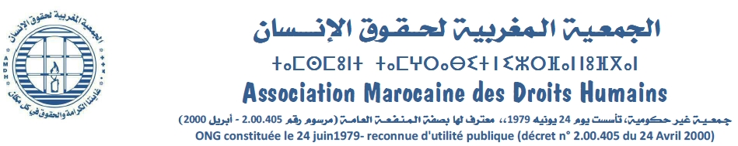
لجمعية المغربية لحقوق الإنسان 22 /10/2020
فرع سوق السبت
بــيان

تلقى فرع الجمعية المغربية لحقوق الإنسان بسوق السبت بأسف وغضب كبيرين خبر المصير المأساوي لأزيد من 15 شابا من منطقة دار ولد زيدوح بعد غرق قارب للهجرة السرية كان يقلهم بالمياه الفاصلة بين مدينة الداخلة وجزر الكناري ، والذي اسفر حسب المعطيات الأولية عن وفاة عدد كبير منهم وفقدان اخرين بعرض البحر، حيث سبق هذا الحادث المأساوي عدة محاولات للهجرة السرية دون أن تتحرك السلطات المعنية لوضع حد لنشاط شبكات تتاجر بالبشر و ببؤس الشباب العاطل و ما يتعرض له من إغراءات تعده بالفردوس الأوروبي وبمستقبل افضل ، سيما بعد انسداد أفق العيش الكريم بالنسبة للعديد منهم داخل البلاد بسبب السياسات التفقيرية الممنهجة من طرف الدولة المغربية وعدم تمكن فئات عريضة من حقها في الشغل رغم كونه حقا اقتصاديا واجتماعيا أساسيا اقرته كل المعاهدات والاتفاقيات الدولية ،كما نص عليه الإعلان العالمي لحقوق الانسان في المادة 23 منه وكرسه الدستور المغربي بمقتضى الفصل 31.
إن الفرع المحلي للجمعية المغربية لحقوق الإنسان بسوق السبت وهو يتابع هذه التطورات المقلقة وتنامي ظاهرة الهجرة السرية من سواحل مدن: العيون –الداخلة في اتجاه جزر الكناري وما تخلفه من مأسي وفواجع في صفوف العائلات، وبعد تقديمه لأحر التعازي لعائلات ضحايا الهجرة السرية ومؤازرة الفرع لهم وتضامنه مع ضحايا كل أشكال الانتهاكات التي تطال حقوق الإنسان:
- يطالب الجهات المسؤولة بفتح تحقيق جدي لمساءلة كل المتورطين بشكل مباشر أو غير مباشر في استقطاب الضحايا وترشيحهم لركوب قوارب الموت وبضرورة المتابعة القضائية لكل من ثبت تورطه في هذه الكوارث إن بتنظيم أو تمويل أو تسهيل الهجرة السرية...
- يحمل المسؤولين محليا وإقليميا وجهويا كافة المسؤولية في هذا الحادث المأسوي نتيجة السياسات التفقيرية الممنهجة في حق أبناء جهة بني ملال خنيفرة وفشل كل الحلول الترقيعية المتخذة لتنمية المنطقة
- يحمل الدولة المغربية مسؤولية عدم خلق مشاريع تنموية تساهم في خلق مناصب شغل للشباب مما يدفعهم للبحث عن غد أفضل بالضفة الأخرى خصوصا بالمناطق المهمشة كمنطقة دار ولد زيدوح والنواحي.

مكتب الفرع

